PERSMEDEDELING
13 januari 2011

NIEUW: KNACK WT / KNACK WERELDTIJDSCHRIFT

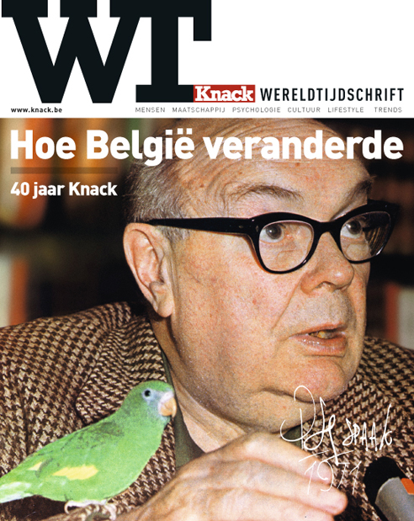

Op 21 maart 2011 lanceert Roularta Media Group een nieuw driemaandelijks magazine: Knack WT / Knack Wereldtijdschrift. Het " magaboek " , met de Elsschottiaanse titel, zal vier keer per jaar, bij elke seizoenwissel, verschijnen.

Het luxueuze Knack WT brengt grote verhalen uit de sportieve, wetenschappelijke, culturele, literaire en politieke wereld. Het nieuwe blad richt zich niet op de brute actualiteit en houdt zich ver van de waan van de dag. Knack WT neemt de tijd en de ruimte voor de grote vragen en voor de ideeën van vrouwen en mannen die ons leven bepalen.

Terwijl Knack Magazine zich als nieuwsmagazine blijft toeleggen op gedegen verslaggeving, achtergrondnieuws en duiding bij de actualiteit, zal elk nummer van zusterblad Knack WT een bewaarnummer zijn dat het tijdsbeeld en de tijdgeest weerspiegelt.

Knack WT richt zich tot de hoger opgeleide lezers, van welke generatie ook, die weg willen van het emo-voyeurisme en die steeds nieuwsgierig zijn naar stevig onderbouwde, voortreffelijk geschreven en aantrekkelijk geïllustreerde verhalen. Knack WT bestrijkt een ruime keuze van onderwerpen en thema’s die de zo al goed geïnformeerde lezers nieuwe en bredere inzichten bieden.

Naar aanleiding van 40 jaar Knack Magazine brengt Knack WT in het eerste nummer een pakkende terugblik op 40 jaar recente geschiedenis en op de ingrijpendste kantelmomenten van de voorbije decennia.

Knack WT dat in deze tijden van nieuwe media het prestige van de traditionele, geschreven journalistiek komt versterken, vaart onder de vlag van Knack Magazine maar is het werk van de Roularta Newsroom, waarin niet alleen Weekend en Focus maar ook de beste pennen van de andere, bekende Roulartabladen zoals Trends, MoneyTalk, Sportmagazine , Bodytalk, Datanews e.a. participeren.

Knack WT gaat voor een verspreiding van 40.000 exemplaren. Het magabook wordt gedrukt op helderwit boekpapier, telt 150 tot 200 pagina’s en wordt - zoals dat hoort voor een bewaarnummer - luxueus afgewerkt met een rechte rug en een geverniste omslag.
Knack WT wordt verkocht per abonnement en via de krantenwinkel tegen 7,50 euro per nummer.

Info | Jos Grobben  Uitgever nieuws- en businessmagazines | Rik Van Cauwelaert  Directeur Knack Magazine | Rik De Nolf  CEO Roularta Media Group
Tel : | +32 2 702 46 75 | +32 2 702 46 64 | + 32 51 266 323
e-mail : | Jos.grobben@roularta.be | Rik.van.cauwelaert@knack.be | rik.de.nolf@roularta.be
URL : | www.roularta.be | www.knack.be | www.roularta.be

